宿題（しゅくだい）の答（こた）え
Homework Answers
X があります/います

I．
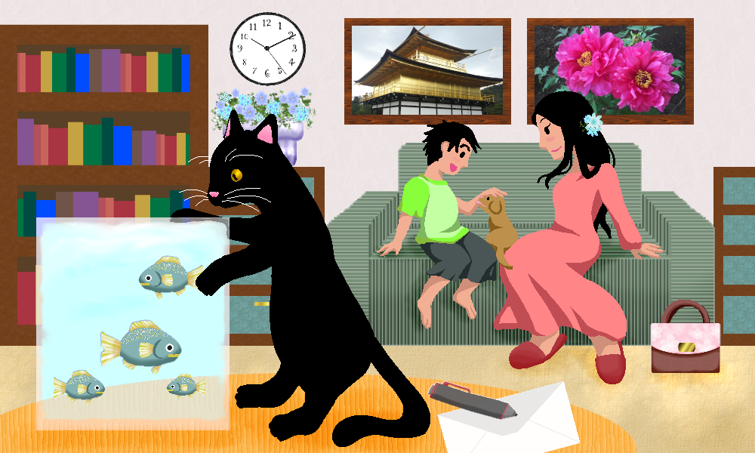

1. 家に何がありますか。 (more than three)
手紙があります。 ペンがあります。 時計があります。
花があります。 写真があります。 鞄があります。
机（テーブル (table)）があります。 本があります。
本棚（bookshelf）があります。
ソファー（sofa / couch）があります。
水槽（fish tank / aquarium）があります。
チェスト（chest of drawers）があります。
2. 家に何がいますか。
魚がいます。 猫がいます。 犬がいます。
3. 家に誰がいますか。
人がいます。
子供（弟/男の子）がいます。
お母さん(お姉さん/女の人)がいます。
II．
1. There's my teacher over there.
あそこに私の先生がいます。
2. There is a convenience store in the hotel.
ホテルにコンビニがあります。
3. Do you have work on the weekend?
（あなたは）週末（に）仕事がありますか。
4. There are no international students at my school.
私の学校に留学生がいません。
5. My grandfather is often at the temple.
私のおじいさんはよくお寺にいます。

III. Example Answers
1. いつ仕事がありますか。
毎日あります。
2. うちに日本語の辞書がありますか。
はい、あります。
3. どこにあなたの家族 (family) がいますか。
日本にいます。
4. ペット (pet) がいますか。 (If YES, 何がいますか。)
はい、います。猫がいます。
5. あなたの町に日本のカフェがありますか。
いいえ、ありません。
6. 東京に友達がいますか。
いいえ、いません。

